Curso **ANALISIS MATEMATICO II** – 1er. Cuatrimestre 2020

Inscripciones por Sysacad, del 02.03.20 al 06.02.2020

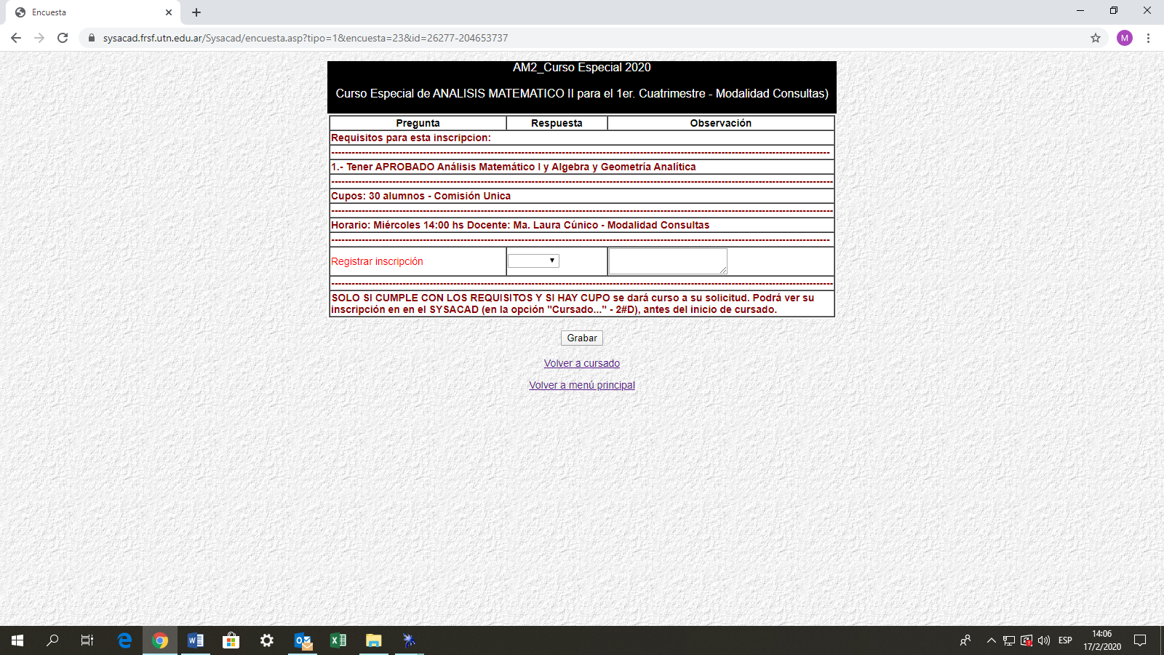

Una vez cubierto el cupo, el alumno podrá optar por inscribirse en la Comisión Anual de su Especialidad, o esperar a cursar en el 2do. Cuatrimestre.

Figura en el Menú como: **“AM2_Curso Especial”**